ФГБОУ ВО «ТВЕРСКОЙ ГОСУДАРСТВЕННЫЙ УНИВЕРСИТЕТ»
Филологический факультет
Кафедра журналистики, рекламы и связей с общественностью

42.03.01«Реклама и связи с общественностью»

ОТЧЕТ
по учебной практике

Место практики

ГАУ РИА «Верхневолжье»
(наименование организации, предприятия)

Выполнил студент
Козлова Полина Сергеевна
(Ф.И.О.)
_____________________________________
(подпись)

Руководитель от ТвГУ
______________________________________

Доцент кафедры журналистики, рекламы и СО Воробьёва А.С.

Руководитель от предприятия
Главный эксперт ГАУ РИА «Верхневолжье»
Лаврикова Дарья Валентиновна
(должность, Ф.И.О.)

Тверь,2020
Содержание

- Введение……………………………………………………………3
- Общая характеристика организации……………………………..4
- Специфика организации…………………………………………..6
- Характеристика рекламно-информационного поля
организации………………………………………………………..7
- Издание Московский комсомолец. МК в Твери………………...9
- Рекламные кампании организации……………………………...13
- Заключение……………………………………………………….14

Введение
Учебная практика является одной из наиболее важных частей подготовки квалифицированных специалистов различных направлений. Во время прохождения практики происходит закрепление результатов теоретического обучения, приобретение студентами умения и навыков практической работы по избранной специальности.
Основной целью практики является практическое закрепление теоретических знаний, полученных в ходе обучения. Основным результатом данной работы является отчет о прохождении практики, в котором собраны все результаты деятельности за период прохождения практики.
Задачи учебной практики:
- Изучение специфики организации.
-Изучение деятельности организации.
-Ознакомление с делопроизводством в рекламной деятельности.
- Изучение особенностей разработки рекламной кампании организации.
-Дать характеристику рекламно-информационного поля организации.
Для прохождения практики был выбрано Государственное Автономное Учреждение Региональное Информационное Агентство «Верхневолжье».

Общая характеристика организации
Для прохождения практики был выбран медиахолдинг ГАУ РИА «Верхневолжье». ГАУ РИА «Верхневолжье»: государственное автономное учреждение региональное информационное агентство. РИА «Верхневолжье» было образовано в 2015 году на базе редакций двух печатных изданий: газеты «Тверская жизнь» и газеты «Тверские ведомости». Учредителем ГАУ РИА «Верхневолжье» стало Правительство Тверской области. РИА «Верхневолжье» является одним из крупнейших медиахолдингов Тверской области, аккумулируя ряд известных в регионе печатных средств массовой информации и интернет-ресурсов:
- Тверская жизнь
- Тверские ведомости
- Московский комсомолец. МК в Твери
- Tverlife.ru/
- Vedtver.ru/
- Tver.MK.ru/
- Радиостудия
- Телестудия
Кроме этого, РИА «Верхневолжье» занимается производством видеопродукции, имеет свою собственную телестудию и радиостудию, активно развивает SMM-сегмент.
РИА «Верхневолжье» является крупным холдингом в Тверской области. Занимается освещением жизнь региона, деятельности Губернатора Тверской области, Правительства Тверской области, Законодательного собрания Тверской области, иных государственных органов Тверской области, органов местного самоуправления муниципальных образований Тверской области.
Специфика организации
Каждое издание, как печатное, так и интернет-ресурс, медиахолдинга РИА «Верхневолжье» имеет свою редакцию и своих редакторов. Соответственно в каждом издании есть свои рекламные площадки, что позволяет увеличить охват. Охват— это численность представителей целевой аудитории, в рамках кампании имевших контакт с рекламой заданное число раз. При расчете охвата тем или иным средством массовой информации обычно оперируют понятием рейтинга. Рейтинг — это выраженное в процентах количество представителей целевой аудитории, имевших возможность контакта с рекламным сообщением на том или ином носителе. Таким образом, возможность размещения рекламы на различных площадках является большим преимуществом для заказчиков рекламы.
Также следует отметить, что сотрудники организации, помимо сбора и обработки информации, занимаются как внешней, так и внутренней коммуникацией. Хорошо налаженные коммуникации содействуют обеспечению организационной эффективности. Хорошая внутренняя коммуникация позволяет установить ролевые взаимодействия и распределить ответственность работников. Задача внешних коммуникаций — удовлетворить информационные потребности организации, наладить связи с государственными органами, общественностью, поставщиками, клиентами. С помощью внешних коммуникаций формируется и поддерживается имидж компании.

Характеристика рекламно-информационного поля организации
Актуальность рекламно-информационного пространства обусловлена тем, что различные рекламные коммуникации представляют собой не просто инструменты маркетинга, а специфическую информацию, которая производит определенное воздействие на массовое сознание.
Помимо своих площадок РИА «Верхневольжье» занимается созданием информационного поля вокруг организации. Делается большой упор на внешнюю коммуникацию и брендирование самого инфоагенства. В широком понимании, брендирование определяется как способ проявления индивидуальности, привлечение внимания к предмету конкретной деятельности (объекту продвижения). Оно считается наиболее приоритетным форматом рекламы, в котором заинтересованы предприятия, организации, компании и фирмы, ориентированные на повышение известности своей торговой марки, рост финансовой прибыли, высокий имидж продукции (услуг).
РИА «Верхневолжье» занимается проведением различных мероприятий, как самостоятельно, так и с привлечением различных партнеров. Примером является поздравления в конце года редакцией многодетных семей тверской области. Коммерческие организации предоставили подарки, одной из этих организаций была компания «Волжский пекарь», которая является самым крупным в регионе предприятием хлебопекарной и кондитерской отраслей, чья продукция прославляет Верхневолжье. Делаются соответствующие репортажи и размещаются на различных площадках РИА «Верхневолжья».
Другое крупное мероприятие, в котором участвует РИА «Верхневолжье», это образовательный форум «Медиасмыслы». На площадке Тверского государственного технического университета собрались десятки амбициозных молодых людей и девушек, которым интересна журналистика, PR и работа в социальных сетях. Были организованы 3 крупные площадки, на которых федеральные и региональные эксперты провели 16 увлекательных лекций. Постоянный спикер «Медиасмыслов», сотрудник РИА «Верхневолжье», арт-директор журнала «Тверьлайф» София Шереметкер. Организаторы мероприятия - тверское отделение Российского движения школьников, Тверской государственный технический университет, Тверской государственный университет, студенческий журнал МГИМО «Международник»" и Ассоциация победителей олимпиад. А основным информационным партнером выступил медиахолдинг РИА «Верхневолжье».
Также РИА «Верхневолжье» приняло участие в организации итоговой пресс-конференции губернатора Тверской области Игоря Рудени, которая прошла 11декабря 2019 года.Кроме проведения мероприятий, медиахолдинг занимается рекламой самих изданий. Была запущена таргетинговая реклама по социальным сетям («МК в Твери» Одноклассники, «Тверьлайф» ВКонтакте). Все брендирование направлено на привлечение максимального количества регулярных читателей, формирование лояльности целевой аудитории, для того чтобы увеличить конверсию продаваемой рекламы.

Издание Московский комсомолец. МК в Твери
На время прохождения практики мною было получено индивидуальное задание, в которое входила ежедневная публикация сообщений информационного и рекламного характера, фото и видеоматериалов в сообществах «МК в Твери» в социальных сетях.
«МК В Твери» - это региональное представительство российской ежедневной общественно-политической газеты «Московский комсомолец», которая распространяется во всех субъектах РФ, странах СНГ, а также на ближнем и дальнем зарубежье.
«МК в Твери» появилась в Тверской области еще в 90-е годы, сменила несколько учредителей и с января 2017 года вошла в состав РИА «Верхневолжье». По итогам 2017 года сайт «МК в Твери» показал наивысший рост посещаемости среди всех региональных сайтов, работающих под брендом «МК».
Газета позиционирует себя как свободную площадку для дискуссий и высказывания самых разных мнений. Выходит тиражом 5000 экземпляров по городу Твери. Имеет обширную аудиторию также благодаря сайту https://tver.mk.ru/, который входит в пятерку самых посещаемых сайтов региона. Среднесуточная посещаемость сайта 8500 уникальных пользователей.
Также, помимо печатного издания и сайта «МК в Твери» имеет группы в социальных сетях ВКонтакте https://vk.com/mk_v_tveri, Одноклассники https://ok.ru/mkvtverin, Facebook https://www.facebook.com/groups/MKvTveri/.
Группа в социальной сети представляет собой некоторый аналог Интернет-форума по определённой тематике. Разница в том, что любой пользователь социальной сети обладает возможностью простого, быстрого и массового приглашения в группу сразу всех своих друзей.
На протяжении всей практики необходимо было ежедневно добавлять новости с сайта https://tver.mk.ru/ (копипаст) на страницы ВКонтакте, Одноклассники и Facebook со ссылкой на сайт, благодаря чему увеличивается количество посетителей на сайте. Возможности данных социальных сетей позволяют комментировать новости, видео, опросы, фотографии. Важной частью работы стало создание интересных заголовков к новостям для стимуляции читательского интереса, поддержание дискуссий, возникающих на «стене» группы, отслеживание некорректных высказываний, спама, флуда.
Каждая из этих сетей имеет под собой миллионы и даже миллиарды пользователей, которые каждый день смотрят видео, читают информацию и общаются. Данные ресурсы имеют свои виды рекламы, которые заслуживают особое внимание в интернете.
Преимущества рекламы в сообществах:
- Хороший отклик от целевых групп.
- Увеличение посещаемости ресурса заказчика рекламы.
- Возможность пользователя поделиться рекламным постом со своими друзьями дает дополнительную бесплатную рекламу.
Для привлечения рекламодателей необходимо предоставить статистику группы.
Ниже будут приведены некоторые статистические данные сообщества «МК в Твери» в социальной сети ВКонтакте.

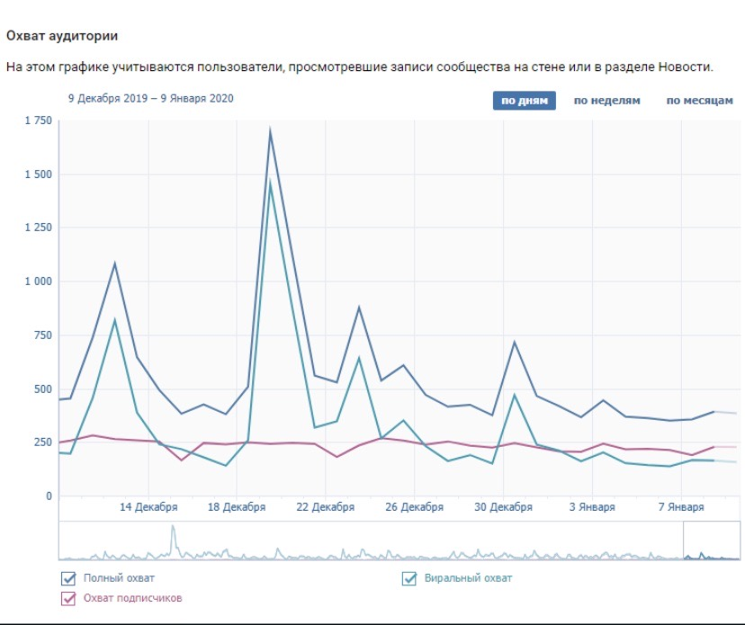
Рис. 1. Охват аудитории в период.
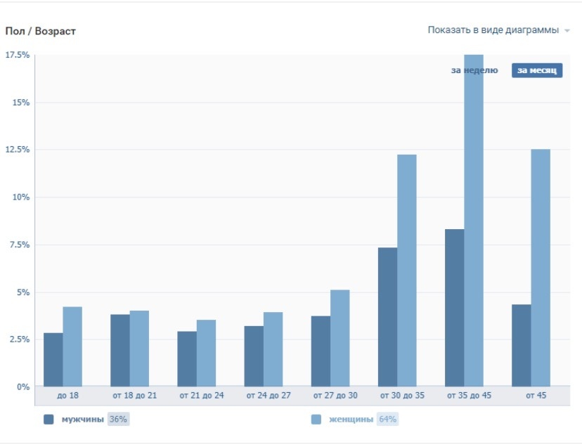
Рис. 2. Возраст аудитории.

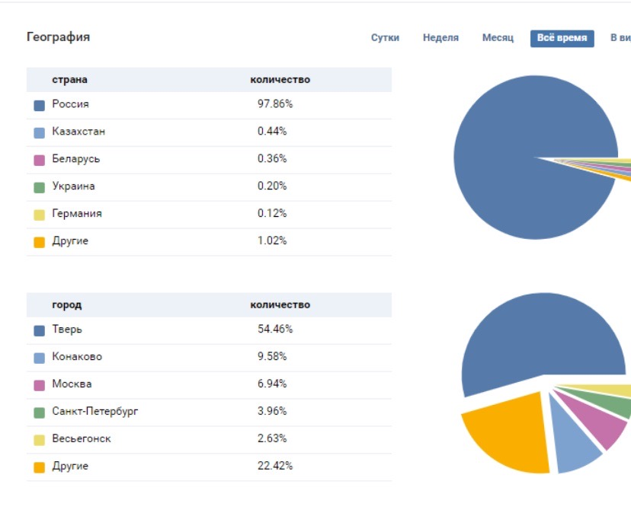
Рис. 3. Географические показатели.
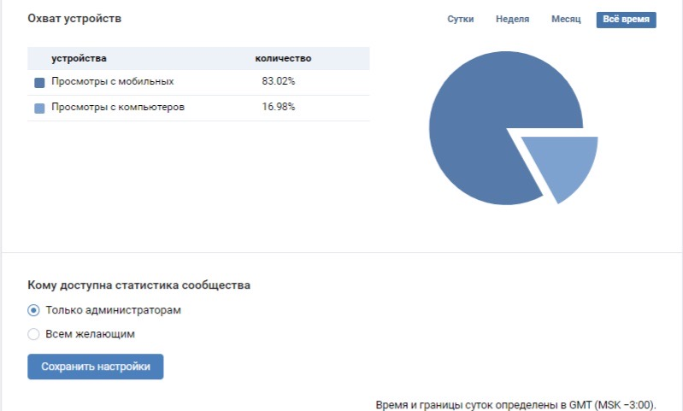
Рис. 4. Охват устройств.
Рекламные кампании организации
Рекламная кампания — это целенаправленная система спланированных рекламных мероприятий, объединённых одной идеей и концепцией для достижения конкретной маркетинговой цели в рамках согласованной маркетинговой стратегии рекламодателя, в установленные предварительным анализом период времени, область действия, рынок и целевую аудиторию.
В декабре 2019 года РИА «Верхневолжье» была предложена рекламная кампания полного цикла для ресторана «Кostėr». В самом центре Твери открылся ресторан международной франшизы Кostėr. Франшиза работает в четырех странах и десятках городов России.
Для ресторана была придумана интересная рекламная концепция, а также написана и размещена на всех площадках РИА «Верхневолжье» серия тематических постов, проведена фотосессия. Ниже будет представлен пример одного из рекламных постов.
Также в декабре была проведена рекламная компания продюсерского центра Гии Эрадзе «Королевский цирк», который подготовил специально для жителей и гостей Твери новый проект – Новогоднюю музыкальную цирковую сказку «Новогодние Приключения Принцессы». Для рекламы проекта были написаны рекламные тексты и размещены рекламные материалы с видеороликом на интернет-ресурсах «МК в Твери». Точнее на сайте https://tver.mk.ru/, сообществах Вконтакте https://vk.com/mk_v_tveri, Одноклассниках https://ok.ru/mkvtverin, Facebook https://www.facebook.com/groups/MKvTveri/.

Заключение
Учебная практика организовывалась и проводилась с целью закрепления полученных в ходе лекционных и семинарских занятий знаний и получения практических навыков в сфере рекламы и связей с общественностью.
Во время прохождения учебной практики были получены новые знания и умения по установлению и поддержанию связей со средствами массовой информации, целевой аудиторией, оптимизации сайта «МК в Твери» под социальные сети. Под оптимизацией понимают комплекс мер, направленных на привлечение на сайт посетителей из социальных сетей. Улучшен навык написания рекламных текстов. Изучена структура и специфика организации ГАУ РИА «Верхневолжье». Приобретены знания и умения по проведению рекламных кампаний.

